Bases de données – Partie 1

1. Définition
Une base de données est une collection de données structurées et organisées relatives à un ou plusieurs domaines du monde réel. Elle est exhaustive, non redondante, structurée et persistante.
L’utilisation d’une base de données permet entre autres de :
- centraliser l’information,
- assurer l’indépendance entre les données et les programmes,
- établir des liaisons entre les données,
- partager les données.

2. Modèles
Il existe plusieurs modèles de base de données, dont quatre sont présentés schématiquement en figure 1 :
- Le modèle hiérarchique,
- Le modèle réseau,
- Le modèle orienté objet,
- Le modèle relationnel.
Le modèle le plus utilisé est le modèle relationnel.
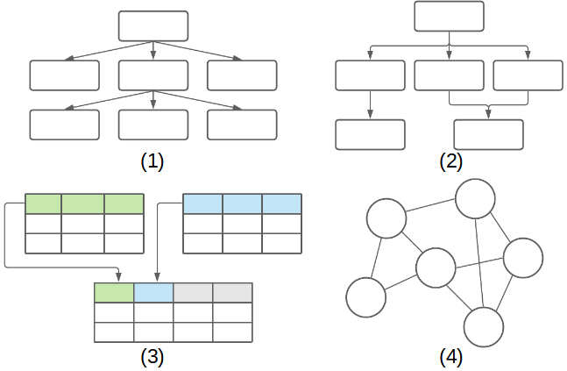
Figure 1: Modèles de bases de données (1) modèle hiérarchique (2) modèle orienté objet
(3) modèle relationnel (4) modèle réseau

3. Le modèle relationnel
Dans le modèle relationnel, les objets du monde réel sont modélisés à l’aide d’entités.
Dans une entité, chaque objet est décrit par l’ensemble de ses caractéristiques ou attributs.
Les propriétés d’un objet sont définies par les valeurs de ses attributs.
Lorsqu’une information provient d’une ou de plusieurs entités reliées entre elles on parle d’association.

Exemple :
Entités | Attributs | Valeurs
Qui ? Quoi ? | Quelles sont ses caractéristiques ? | Quelles sont ses propriétés ?
Élève | Nom  Prénom  Pseudo-nom  Date de naissance  Genre  Téléphone | Soussi  Mohamed  Essoussi  15/05/2004  G  92605005
Article | Désignation  Prix_Unitaire | Pull  15
Paiement | Montant  Date_Paiement | 20  13/12/2022
Les entités définies dans le tableau précédent nécessitent des associations pour dire qu’un "Élève achète un Article", ou qu’un "Élève effectue un Paiement".
Souvent, une association possède aussi des attributs, par exemple le nombre d’articles achetés par un Élève et en quelle date.

4. Système de Gestion de Bases de Données (SGBD)
Le logiciel qui permet de gérer une base de données est appelé Système de Gestion de Bases de Données (SGBD). Il permet, notamment, de décrire, modifier, interroger et administrer les données d’une base de données. Les bases de données relationnelles sont également appelées SGBDR.
Il est constitué de deux composants principaux, figure 2 :
- Le moteur implémente l’ensemble de toutes les fonctionnalités relatives aux bases de données,
- L’interface est située entre les applications utilisateur et le SGBD, pour permettre l’accès facile et convivial aux données.
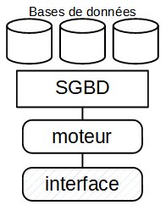
Figure 2: Les composants principaux d’un Système de Gestion de Bases de Données
Exemples :
 |  |  | 
 | 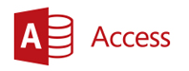 | 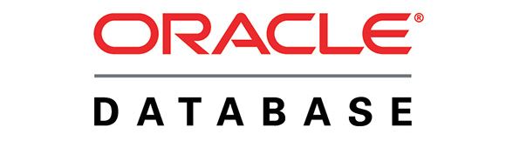 | 
Figure 3: Les SGBD les plus connus
Chaque SGBDR, figurant dans la figure 3, est réservé à un usage particulier :
- Lorsqu’on veut une base de données de faible taille qui peut être embarquée dans un smartphone ou intégré à une petite application on peut opter pour SQLite et H2,
- Lorsqu’on développe une application web en PHP, on peut choisir entre MariaDB et MySQL, la première est la version open source de la deuxième, leurs fonctionnalités et leurs API sont presque identiques,
- Lorsqu’on travaille dans une PME on peut choisir de payer une licence MS Access, qui fait partie de la suite Microsoft Office, et bénéficier, ainsi, de l’ergonomie et la facilité d’utilisation des outils Microsoft. Ou on bien opter pour la base de donnée open source PostgreSQL qui est plus performante, mais nécessite des personnes expérimentées pour son utilisation,
- Lorsque le volume des informations à stocker est très important, qu’on veut assurer la sécurité des données, que l’information est répartie dans plusieurs endroits sur un et/ou des serveurs dédiés, on peut choisir entre les base de données ORACLE ou SQL Server.

5. Table
Les données d'une base de données sont organisées dans des tables.
Une table est un ensemble de données relatives à un même sujet (ou entité). Elle est, également, appelée relation.
Une table est un tableau contenant des enregistrements, appelées aussi lignes, ou n-uplets, ayant une même structure. Elle possède une structure formée par ses champs (ses colonnes). Et, elle sert à stocker les données dans des enregistrements ayant toujours le même nombre de champs.
Exemples :
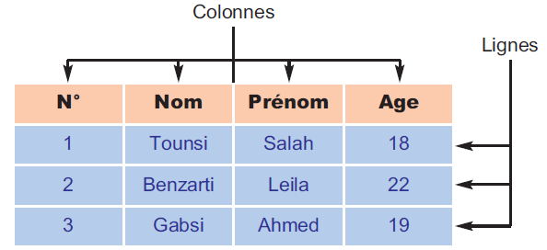  Liste des clients | 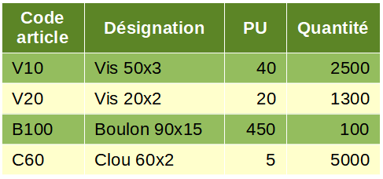  Liste des articles
Figure 4: Exemples de tables

6. Enregistrement
Un enregistrement est constitué par l'ensemble des valeurs attribuées à ses champs. Il correspond à une occurrence (ou instance) du sujet représenté par la table. On dit, souvent, qu’il représente un objet du monde réel. Il est appelé, aussi, n-uplet ou ligne.
Exemples :
Un client peut-être représenté comme suit la table Clients :  (2, "Benzarti", "Leila", 22) | Un article peut-être représenté comme suit dans la table Articles :  (B100, "Boulon 90x15", 5.0, 5000)

7. Champ
Un champ correspond à une propriété élémentaire de l’objet décrit par une table. Il est aussi appelé colonne ou attribut. Un champ est décrit par :
- un nom ;
- un type : numérique, chaîne/texte, date, booléen ;
- une taille : elle dépend du type de champ :
  - elle représente le nombre maximal de lettres dans un texte,
  - elle représente le nombre maximal de chiffres pour un type numérique ;
- une valeur par défaut : la valeur attribuée au champ si aucune valeur n’a été mentionnée ;
- la présence obligatoire ou optionnelle d’une valeur pour le champ ;
- les valeurs autorisées : indique les valeurs permises pour le champ ;
Exemple :
Nom de la table : Articles
Description : Détails des articles vendues par une quincaillerie
Colonne | Description | Type de données | Taille | Obligatoire | Valeur par défaut | Valeurs autorisées
code_art | Code de l’article | Chaîne | 16 | Oui
designation | Désignation de l’article | Chaîne | 64 | Oui
PU | Prix unitaire de l’article | Numérique réel | 8, 6 | Non |  | ≥ 0
quantite | Quantité en stock | Numérique entier | 4 | Non | 0 | ≥ 0
Figure 5: Exemple de description des champs d’une table

